**Szczęść Boże** 😊

Cele katechezy:

* Poznanie opisu zesłania Ducha Świętego.
* Zrozumienie prawdy, że Duch Święty pomaga ludziom i jednoczy ich.

**Temat: Duch Święty – pierwszy dar uwielbionego Pana Jezusa.**

Kochani 😊

Po zmartwychwstaniu Pan Jezus wstąpił do nieba, do swojego Ojca. Zanim odszedł, obiecał swoim uczniom, że nigdy nie będą sami. Powiedział, że pośle do nich kogoś, kto będzie ich **Pocieszycielem – Ducha Świętego**.

Duch Święty to jedna z Osób Boskich. 50 dni po zmartwychwstaniu Jezusa miało miejsce wielkie wydarzenie – **Zesłanie Ducha Świętego**. W tym dniu  
w kraju Jezusa obchodzono święto zwane **Pięćdziesiątnicą**. Apostołowie razem  
z Maryją przebywali wówczas w Wieczerniku, ponieważ bali się prześladowań ze strony ludzi, którzy ukrzyżowali Pana Jezusa, i z lękiem oczekiwali na to, co wydarzy się dalej.

Posłuchajcie, co wydarzyło się tego niezwykłego dnia (**Dz 2,1-4)**.

„Kiedy nadszedł wreszcie dzień Pięćdziesiątnicy, znajdowali się wszyscy razem na tym samym miejscu. Nagle dał się słyszeć z nieba szum, jakby uderzenie gwałtownego wiatru, i napełnił cały dom, w którym przebywali. Ukazały się im też języki jakby z ognia, które się rozdzieliły, i na każdym z nich spoczął jeden.  
I wszyscy zostali napełnieni Duchem Świętym, i zaczęli mówić obcymi językami, tak jak im Duch pozwalał mówić”.

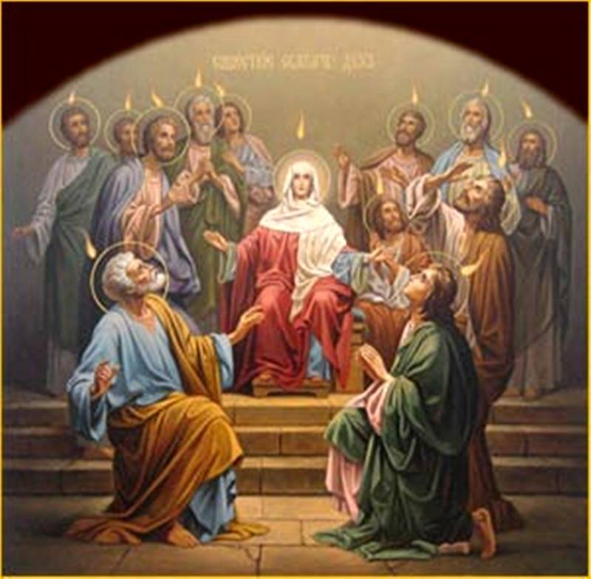

Duch Święty przyszedł do apostołów, kiedy czuli się samotni i zagubieni. **Pocieszył ich** i sprawił, że **poczuli w sobie odwagę do głoszenia słowa Bożego**. Kiedy Duch Święty był z nimi, nie bali się niczego, ani więzienia, ani nawet śmierci. Nie byli już sami.

Również do każdego z nas przyszedł Duch Święty ze swoją **miłością  
i darami**. Stało się to podczas **chrztu**. Odtąd Duch Święty pomaga nam, abyśmy każdego dnia stawali się lepsi i dodaje nam odwagi.

My również, jak apostołowie, czasem się czegoś boimy. Kiedy jesteśmy sami, nie możemy sobie z czymś poradzić, kiedy jest nam smut­no, zawsze możemy modlić się do Ducha Świętego, aby przyszedł nam z pomocą. Na przykład taką piosenką 😊:

<https://www.youtube.com/watch?v=Vy6D20zBQxI>

**Ref. Duchu Święty uśmiechnięty, do nas przyjdź /x2**

1. Otwórz nasze uszy, by słuchały. Otwórz nasze uszy! /x2   
2. Rozpal nasze serca, by kochały. Rozpal nasze serca! /x2  
3. Myślisz, czujesz, kochasz, jesteś we mnie.   
Myślisz, czujesz, kochasz! /x2

Na niedzielę Zesłania Ducha Świętego (najbliższa niedziela 31 maja) zachęcam Was do przygotowania dekoracji okiennej. Pismo Święte przedstawia nam Ducha Świętego za pomocą pewnych znaków, które wykorzystamy:

 ogień,  wiatr i  gołębica.

Poniżej kilka propozycji do pokolorowania 😊

Serdecznie pozdrawiam Was i Waszych bliskich

**Szczęść Boże** 😊



